日期 | 活動名稱
109年7月13日-109年7月14日 | 大專社團幹部聯合探索體驗營
- 舉辦日期：109年7月13日-14日
- 場次：1場
- 參與對象：本市各大專校院社團幹部
- 宣導主題：性騷擾防治宣導
- 宣導內容：結合大專社團幹部聯合探索體驗營活動，現場播放本府性別平等辦公室自製 CEDAW微電影「大大的勇氣」 (https://reurl.cc/qDyXqn)影片，並由承辦單位於播放宣導短片時搭配專人講解及依法辦理「性騷擾防治」，宣導性別平等觀念。
- 活動簡述：邀請本市各大專院校系學會、社團幹部及學生參與，運用青年體驗園區內高低空探索設施辦理體驗營，同時在體驗活動前播放CEDAW微電影「大大的勇氣」向參與活動之大專校院青年宣導性平觀念，透過互動式、體驗式的深度自我探索體驗活動，強調情境問題解決及個人特質探索，提升個人自我認知並強化自信心，藉此激發社團幹部潛能及特質與性平觀念。

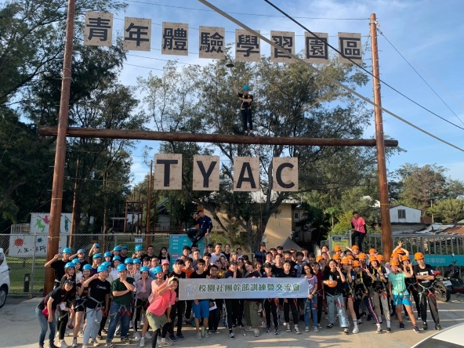 | 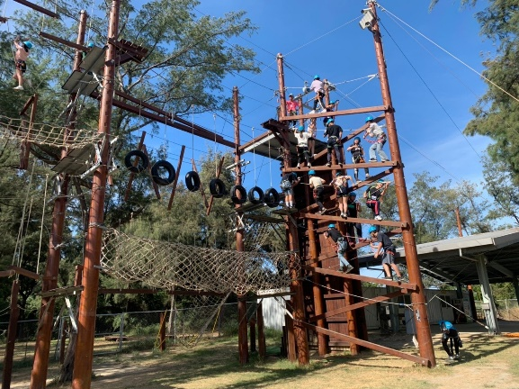
活動約80人參加 | 於青年體驗園區內  體驗高低空探索設施
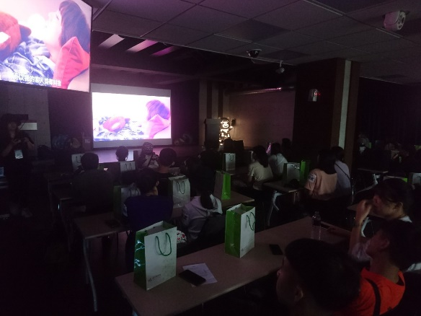 | 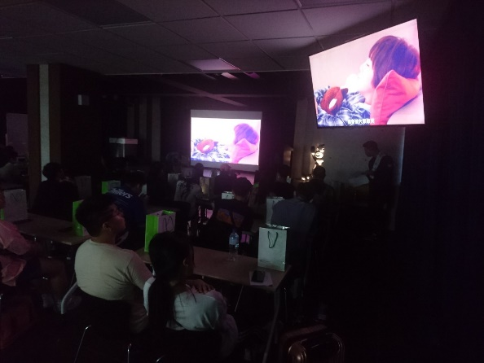
放映影片《大大的勇氣》  進行性平宣導 | 放映影片《大大的勇氣》  進行性平宣導

